Нужно добавить в интерфейс пользователя с правами администратора
кнопку создания аккаунта для контрагента.

Вопрос: что имеется ввиду пол "Аккаунт для контрагента"? (новый объект метаданных?)
Вопрос: куда именно добавить? на рабочий стол? в какое место? (где Покупатели, Задания, События, Расходные ?)
- Можно добавить в окно Контрагенты: Покупатели (Главное – Покупатели)
- Кнопку можно добавить и в карточке контрагента. В таком случае туда можно добавить и поля для логина и пароля.
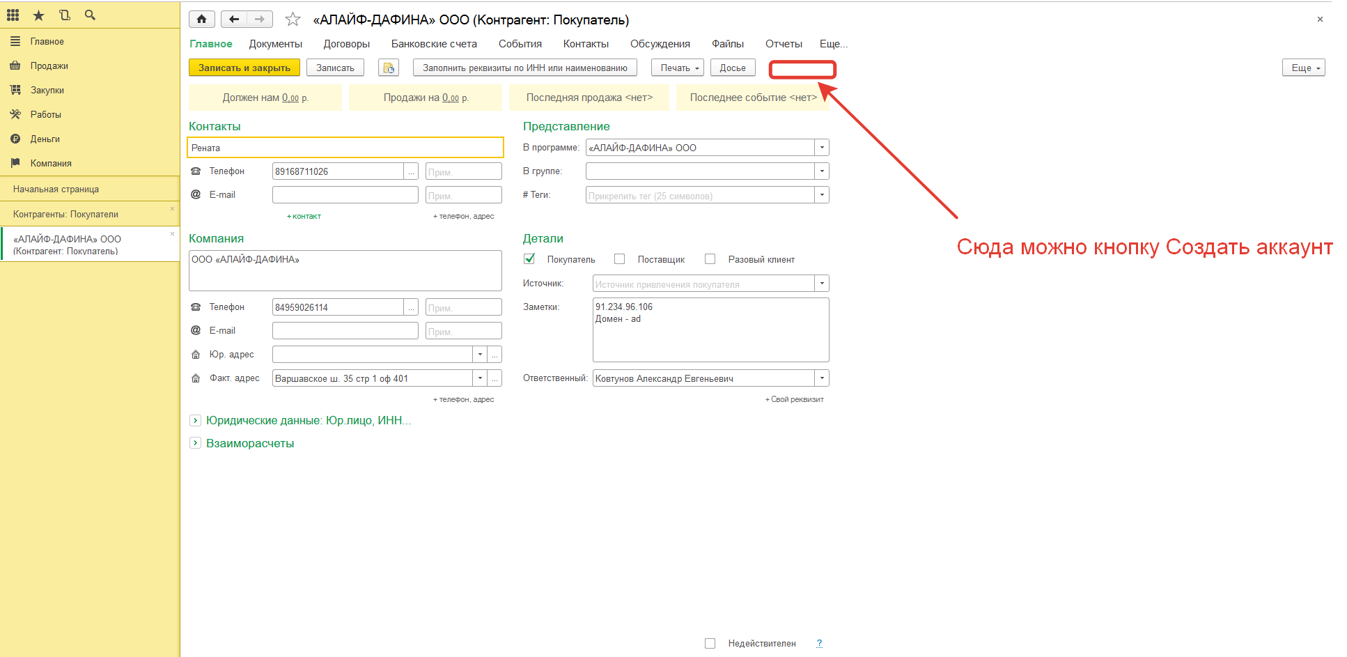

При нажатии кнопки, должен выпадать список контрагентов,
где можно удалить или создать аккаунт для контрагента.

* сначала решить выше (ну это скорее всего в форме списка контрагентов)

В списке должны быть только контрагенты, в профиле которых отмечена галочка Постоянный клиент.

Вопрос: где этот реквизит у контрагентов? или добавить?
- Этот реквизит есть – те, у кого стоит галочка Покупатель

В карточке контрагента должна быть галочка, позволяющая или запрещающая контрагенту создавать задачи и изменять их статус.

Вопрос: я так понимаю - добавить реквизит в справочник "Контрагенты"
- думаю что да

В карточке контрагента должен отображаться логин и пароль контрагента,
где их может поменять пользователь с правами пользователя.

Вопрос: я так понимаю - добавить реквизиты в справочник "Контрагенты"
- см первый ответ

Контрагент не может отмечать задачу как невыполненную если она уже была кем-либо помечена
как выполненная и прошли сутки с момента установки данного статуса.

Вопрос: тут опять не понятно. Что имеется ввиду под контрагентом? Как (посредством чего) этот "Контрагент" вообще может отменять задачи?
может пользователь???
- смысл в том чтобы нашим клиентам дать доступ в CRM чтобы они видели задачи и при необходимости могли их создавать.

Вопрос: Что вообще есть такое задачи (ну тут понятно - просто не до конца)
- под задачами я понимаю Задания на работу (Главное - Задания)

Контрагент должен видеть только рабочий стол,
на котором он должен видеть только задачи,
относящиеся к данному контрагенту.
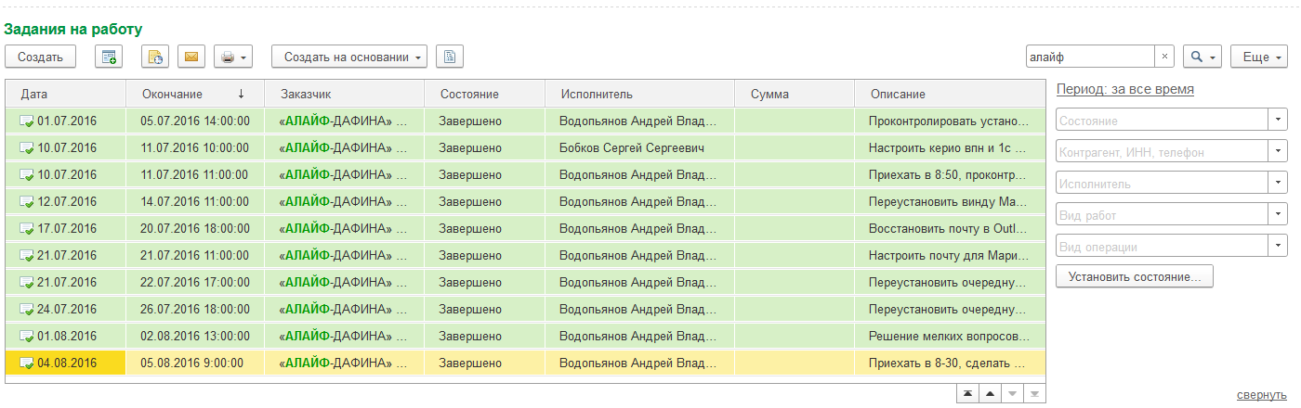
Вопрос: тут, скорее всего, вопросы появятся после решения вышеупомянутых.
Вопрос: опять же, наверное речт про пользователя, а не контрагента???
----------------

Нужно определиться с понятиями:

Пользователь (тут, вроде, более-менее понятно)
Контрагент (где то упоминается как пользователь - по моему мнению)
Под контрагентом я подразумеваю пользователя, которому дано право создавать задачи по закрепленному за ним контрагенту (представитель контрагента), и чтобы этот пользователь видел только те задачи, которые к его контрагенту относятся
Аккаунт

----------------

было бы очень здорово, если бы были некоторые иллюстрации
(например где поместить определенную кнопку, где поместить определенный (новый) реквизит и т.д.)

